комитет администрации по народному образованию
города новоалтайска алтайского края

приказ

09.09. 2009 г. г. Новоалтайск № 147
О проведении городского конкурса
«Учитель года - 2010»

В целях пропаганды приоритетов развития образовательной системы города, повышения престижа педагогической профессии и качества образования, стимулирования труда педагогических работников,-

приказываю:

- Провести конкурс «Учитель года - 2010» в срок с 14.09.2009 г. по 27.11.2009 г.
- Утвердить Положение о проведении конкурса «Учитель года - 2010» (Приложение 1).
- Утвердить список участников конкурса (Приложение 2).
- Для организации и проведения конкурса «Учитель года – 2010» утвердить состав жюри (Приложение 3).
- Директорам школ № 1, 3, 8, 10, 30, 166 обеспечить замещение уроков педагогам (членам жюри конкурса «Учитель года – 2010») 24, 25 ноября и произвести оплату согласно тарификации.
- Работникам информационно – методического кабинета комитета администрации по народному образованию организовать работу по подготовке и проведению конкурса.
- Провести финал городского конкурса 27 ноября 2009 года
- Утвердить смету расходов на проведение конкурса «Учитель года – 2010» (Приложение 4).
- Главному бухгалтеру комитета администрации г.Новоалтайска по народному образованию Т.А.Агеевой произвести финансирование конкурса «Учитель года – 2010».
- Контроль за исполнением данного приказа возложить на заведующую ИМК КАНО Н.И.Липину.

Председатель комитета
по народному образованию О.Б.Сергеева
г. Новоалтайска
Приложение 1
ПОЛОЖЕНИЕ
О ПРОВЕДЕНИИ КОНКУРСА «УЧИТЕЛЬ ГОДА – 2010»
I. ЦЕЛИ И ЗАДАЧИ КОНКУРСА:
Главная цель конкурса – пропаганда приоритетов развития образовательной системы края и города, формирование общественных представлений о творческой профессионально-педагогической деятельности и компетентности работников учреждений системы образования.
Конкурс призван способствовать выявлению и распространению позитивного, социально-ценного педагогического опыта, обеспечению открытости профессионального общения, повышению престижа педагогической профессии, стимулированию труда педагогических работников, повышению качества образования.

II. УЧАСТНИКИ КОНКУРСА:

Принять участие в конкурсе могут учителя общеобразовательных учреждений города. Стаж работы, возраст участников не ограничен.
Выдвижение кандидатов осуществляется образовательным учреждением.
Участие в конкурсе является сугубо добровольным. Согласие претендента на выдвижение его кандидатуры на любом этапе обязательно.

III. НОМИНАЦИЯ КОНКУРСА:

Учителя образовательных учреждений.

IV. ЖЮРИ КОНКУРСА:

Жюри создается из числа квалифицированных специалистов образовательных учреждений города.

V. ФУНКЦИИ ЖЮРИ:

- определение и оформление критериев оценки работы конкурсантов на всех этапах конкурса (документы, открытые уроки, выступления и так далее);
- члены городского жюри рассматривают качество представленных материалов каждого финалиста, присутствуют на всех этапах конкурса, оценивая профессиональные и творческие способности конкурсантов;
- своевременное и четкое оформление необходимой документации по оценке работы на всех этапах конкурса, информирование по результатам конкурса.
VI. ОРГАНИЗАЦИЯ КОНКУРСА:
Устанавливаются следующие этапы конкурса:
- 1 этап (сентябрь) – на уровне образовательного учреждения;
- 2 этап (октябрь-ноябрь) – на уровне муниципальной образовательной системы.
В каждом учреждении образования создаются организационные комитеты. Все учреждения, принимающие участие в конкурсе, самостоятельно решают, какую процедуру принять за основу выбора своего кандидата на городские этапы конкурса.
Необязательно проведение специальных конкурсных мероприятий. Функции жюри может взять на себя педсовет, совет учреждения образования, методическое объединение. Выбранный представитель учреждения участвует в городском этапе.
Для участия в городском этапе конкурса в оргкомитет до 1 октября представляются следующие документы:
- заявление с указанием ФИО, паспортных данных, ИНН, страхового свидетельства пенсионного фонда, места работы, должности, стажа работы, квалификационной категории, наград, званий;
- анкета конкурсанта;
до 5 ноября - авторская концепция преподавания (ППО).

VII. СОДЕРЖАНИЕ КОНКУРСА:

Городской этап конкурса проводится в три тура.
1 тур – заочный (сентябрь):
- Выдвижение кандидатов на участие в городском конкурсе «Учитель года - 2010» от образовательных учреждений.
2 тур – полуфинальный (октябрь-ноябрь):
- Защита авторских концепций (ППО);
- Творческая лаборатория учителя;
- Конкурсный урок (40 минут);
- Дискуссионный клуб «Образование и общество».
3 тур – финальный (ноябрь):
- Самопрезентация участников конкурса (5-7 минут);
- награждение победителей.
Победитель городского тура принимает участие в краевом конкурсе.
Участники конкурса, продемонстрировавшие высокий уровень профессиональной компетентности, награждаются ценными подарками.

СПИСОК УЧАСТНИКОВ
КОНКУРСА «УЧИТЕЛЬ ГОДА – 2010»
№ п/п | Ф.И.О. | Предмет | Школа | Категория | Год рождения | Пед.стаж
1 | Устинова Елена Викторовна | физика | №1 | I кат.  13 разряд | 1974 | 14 лет
2 | Галченко Дарья Викторовна | английский язык | №3 | 9 разряд | 1986 | 1 год
3 | Губина Ирина Ивановна | английский язык | №8 | II кат.  12 разряд | 1971 | 13 лет
4 | Ильина Галина Валерьевна | начальные классы | №9 | 10 разряд | 1981 | 4 года
5 | Кудряшова Надежда Викторовна | биология | №10 | I кат.  13 разряд | 1973 | 9 лет
6 | Полушина Елена Владимировна | математика | №12 | высшая  14 разряд | 1968 | 22 года
7 | Варданян Юлия Михайловна | биология | №15 | I кат.  13 разряд | 1978 | 9 лет
8 | Тырышкина Ольга Валентиновна | начальные классы | №17 | I кат.  13 разряд | 1968 | 21 год
9 | Штин Ирина Алексеевна | педагог-психолог | №19 | 9 разряд | 1971 | 14 лет
10 | Дронина Ирина Владимировна | английский язык | №30 | высшая 14 разряд | 1960 | 23 года
11 | Козина Виктория Владимировна | английский язык | №166 | I кат.  13 разряд | 1980 | 5 лет

Приложение 3

СОСТАВ ЖЮРИ

КОНКУРСА «УЧИТЕЛЬ ГОДА – 2010»

- Липина Нина Ивановна – заведующая ИМК КАНО, председатель жюри.
- . Ермилова Елена Евгеньевна – методист ИМК КАНО. секретарь жюри.
- Альбрандт Галина Константиновна – учитель математики МОУ Лицей №8, общественный методист, руководитель городского МО учителей математики.
- Бажова Светлана Петровна – учитель английского языка МОУ СОШ №10, общественный методист, руководитель МО учителей английского языка.
- Белозерцева Ирина Анатольевна – педагог-психолог МОУ Гимназия №166, общественный методист, руководитель городского МО педагогов - психологов.
- Паутова Нина Николаевна - учитель физики МОУ СОШ № 1, общественный методист, руководитель городского МО учителей физики.
- Хворова Вера Владимировна – учитель начальных классов МОУ СОШ №3, общественный методист, руководитель МО учителей начальных классов.
- Шайхитдинова Ирина Михайловна – учитель биологии МОУ СОШ № 30, общественный методист, руководитель городского МО учителей биологии.
- Яковлева Татьяна Николаевна – председатель профсоюзного комитета работников образования г. Новоалтайска.
КРИТЕРИИ ОЦЕНИВАНИЯ
в конкурсе «Учитель года - 2010»

1. КРИТЕРИИ ОЦЕНИВАНИЯ АВТОРСКОЙ КОНЦЕПЦИИ (ППО):
- Обоснование актуальности проблемы педагогического опыта, умение выделить и сформулировать ведущую идею опыта.
- Своеобразие и новизна концепции.
- Раскрытие путей реализации концепции.
- Опора на психолого-педагогические теории, культура использования научной литературы.
- Аргументированность преобразований в сфере организации образовательного процесса, в выборе педагогического инструментария.
- Обоснование использования предлагаемых технологий, их описание, показатели результативности в сравнении с традиционными методиками обучения.
- Качественные характеристики приложений, раскрывающих предлагаемые компоненты педагогического опыта (разработки уроков, дидактический материал, технологические карты и др.). Необходимость и достаточность представленных приложений в соответствии с требованиями конкурса.
- Культура оформления материалов.

2. КРИТЕРИИ ОЦЕНИВАНИЯ УРОКА:
I .Содержание урока
- целесообразность в соответствии с заявленной концепцией образования;
- научность; соответствие стандарту;
- структурирование и дифференциация по сложности и объему;
- глубина содержания; инновационность.
2. Выбор и применение методов и средств
- соответствие поставленным целям и задачам;
- уровень владения выбранными методами и средствами;
- оригинальность, уникальность, самобытность методики;
- возможность передачи методики другим учителям (технологичность).
3.Результативность
- определение цели урока;
- подведение итогов урока;
- организация обратной связи с учениками, умение создать условия для творческой активности детей.
4.Характер общения с учащимися
-качество взаимодействия учителя с учеником;
-качество взаимодействия учеников друг с другом;
- учёт и использование возрастных и психологических особенностей учащихся.
5.Личные профессиональные качества учителя
-способность к творчеству и импровизации;
-неординарность и глубина педагогического мышления;
- культура речи учителя

3. ОРГАНИЗАЦИЯ РАБОТЫ УЧЕБНОГО КАБИНЕТА:
1. Наличие паспорта и плана работы учебного кабинета на учебный год.
2. Соблюдение правил техники безопасности, санитарно-гигиенических норм в учебном кабинете.
3. Укомплектованность кабинета оборудованием и учебно-методическим комплексом
4. Соответствие оборудования и УМК средств обучения профилю кабинета.
5. Наличие комплекса материалов для диагностики качества обучения по профилю кабинета.
6. Обеспеченность учебниками, дидактическими и раздаточными материалами по его профилю.
7. Наличие в кабинете стендового материала, который носит обучающий характер:
• рекомендаций по выполнению домашних работ; рекомендаций по подготовке к различным формам учебно-познавательной деятельности (практикум, семинар, лабораторная работа, тестирование, зачет, коллоквиум, собеседование, экзамен).
8. Расписание работы учебного кабинета.

4. КРИТЕРИИ ОЦЕНИВАНИЯ УЧАСТИЯ В ПЕДАГОГИЧЕСКОМ ДИСКУССИОННОМ КЛУБЕ:
Представить мини-лекцию на 7-10 минут по темам:
I. «Новая школа – новое поколение учителей»:
Компетентностный подход как основа модернизации профессионального образования:
1.Уметь трансформировать приобретаемые знания в инновационные технологии;
2.Знать, как получить доступ к глобальным источникам знаний, владеть современными информационными технологиями;
3.Иметь мотивацию к обучению на протяжении всей жизни, обладать навыками самостоятельного получения знаний и повышения квалификации;
4.Владеть методами проведения научных исследований;
5. Обладать коммуникативными способностями, уметь работать в команде, адаптироваться к переменам, способствовать социальной сплоченности;
5.Разделять ценности, необходимые для жизни в условиях демократического общества, обладать необходимыми гражданскими и социальными компетентностями.
II. «2010 год – год Учителя в России»:
- Формы и степень социализации учителя, его активная жизненная позиция, умение конструктивно сотрудничать с родителями, общественностью, деятелями науки и культуры, властью, институтами гражданского общества;
- Способность адаптироваться к изменяющимся условиям жизни и готовность активно влиять на эти условия для достижения как общественного прогресса, так и личного успеха;
- Владение креативными навыками продуктивной интеллектуальной деятельности;
- Потребность в самореализации в профессиональной сфере, формирование творческих компетентностей педагога, готовности к переобучению на протяжении всей жизни

5. КРИТЕРИИ ОЦЕНИВАНИЯ САМОПРЕЗЕНТАЦИИ
Представить самопрезентацию на 5-7 минут.
На данном этапе конкурсант демонстрирует уровень общей культуры, эрудиции, мир своих увлечений и интересов, уровень креативности.
Оцениваются:
- умение установить контакт с аудиторией;
- искусство устной речи (яркость, выразительность, образность, грамотность, логика изложения);
- умение ярко, оригинально, содержательно представить свои профессиональные интересы и увлечения;
- направленность интересов и увлечений педагога.
Требования к «САМОПРЕЗЕНТАЦИИ»
а) Слайдовое сопровождение
- время показа слайдов – 5 минут
- разделы - работа, семья, хобби
- оформление слайдов –
На каждый слайд по 1 фото (четкое, резкое, желательно с цифрового фотоаппарата)
Музыкальное сопровождение – отдельный файл
Снимок подписывается (1-2 строки)
Соблюдение шрифта заголовка (по центру) и надписи по данному образцу:
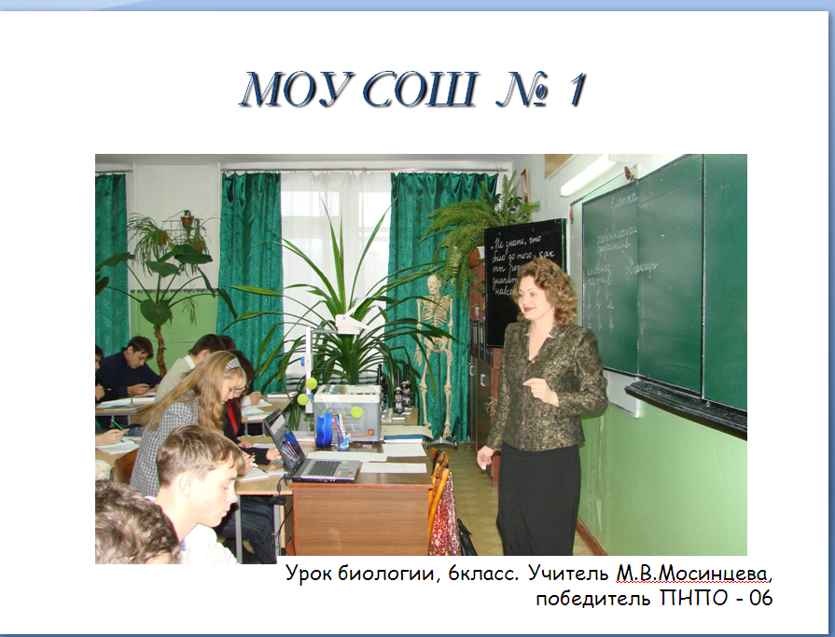
Garamond 42, K, S
Comic Sans MS, 18
б) Комментирование слайдов (обязательно) – 5 минут
в) Отзывы о деятельности конкурсанта – 2 минуты
- ученик либо коллега, представитель общественности, родитель ученика, член семьи конкурсанта

Критерии оценивания ППО
- Обоснование актуальности.
- Своеобразие и новизна концепции.
- Опора на психолого-педагогические теории.
- Культура использования научной литературы.
- Аргументированность преобразований в выборе педагогического инструментария.
- Обоснование использования предлагаемых технологий.
- Показатели результативности.
- Качественные характеристики приложений.
- Культура оформления материалов:
1. Наименование опыта. Автор. Адрес.
2. Условия возникновения, становления опыта.
3. Обоснование актуальности и перспективности опыта.
4. Теоретическая база опыта.
5. Новизна опыта.
6. Ведущая педагогическая идея.
7. Технология опыта.
8. Результативность.
9. Адресная направленность.
10. Трудоемкость.
11. Литература.
12. Приложение.

